Миссия 1. «Стать блогером» в MAX
- Создание канала
- Общение с подписчиками в комментариях
- Посмотреть статистику канала и оценить рост

Миссия 2. «Все возможности с Цифровым ID»
- 0. Создать Цифровой ID (нулевой шаг, так как все следующие сценарии зависят от этого наша и реализуются с ним)
- Заселиться в отель с Цифровым ID
- Подтвердить льготу с Цифровым ID (например, в музее)
- Подтвердить возраст на кассе
Хорошо подать это как квест в два уровня: сначала собрать Цифровой ID (уже готовая часть механики), затем пройти конкретные ситуации

Миссия 3. «Общение на максимум»
- Сделать видео-звонок
- Записать голосовое/видеокружок
- Создать групповой чат
- Отправить стикер/поставить реакцию в диалог
- Выложить историю в MAX

Миссия 4. «Продвижение бизнеса»
- 0. Пользователь должен выбрать сферу бизнеса
- 1.Войти на платформу MAX бизнес и сразу подключить бизнес-аккаунт
- 2.Выбрать с чего начнет свое продвижение: Запуск канала / запуск бота для приема заказов / запуск мини приложения с витриной товаров
- 2.1 Канал— создать канал и запланировать посты
- 2.2 Запустить бота
- 2.3 Подключить мини приложение с витриной товаров

Вординг для экранов:
1)
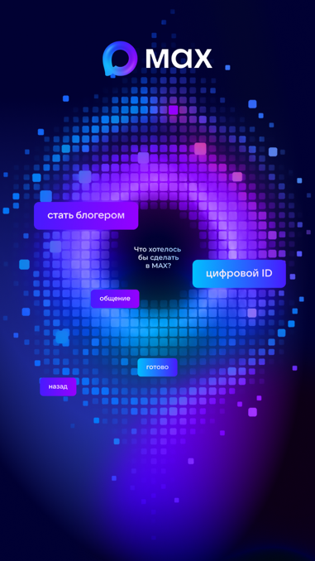
Вопрос: Какие возможности MAX вы бы хотели освоить?
Стать блоггером
Цифровой ID
Возможности Цифрового ID
Общение на максимум
Бизнес
Звонки
Аудитория
Подтверждение личности
Миссия «Все возможности с Цифровым ID»
Фигма:
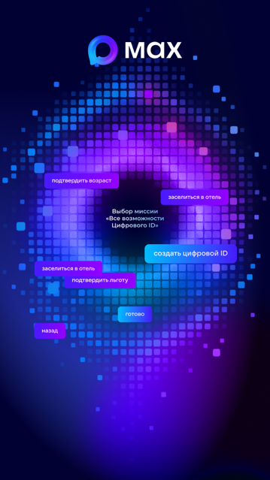
Создать Цифровой ID
Заселиться в отель
Подтвердить личность
Подтвердить льготу
Подтвердить возраст
Миссия «Общение»
Видеозвонок
Голосовое сообщение
Видео-сообщение
Групповой чат
Стикеры
Реакции
История
Миссия «Стать блоггером»
Канал
Аудитория
Общение с подписчиками
Рост канала
Миссия «Продвижение бизнеса»
платформа MAX бизнес
Чат-бот для приема заказов
Мини-приложение
Канал
Витрина товаров
Бизнес-аккаунт

